Trường mầm non Long Biên tiến hành phun thuốc muỗi và vệ sinh môi trường phòng chống dịch bệnh với sự giám sát của Trạm y tế phường Long Biên.
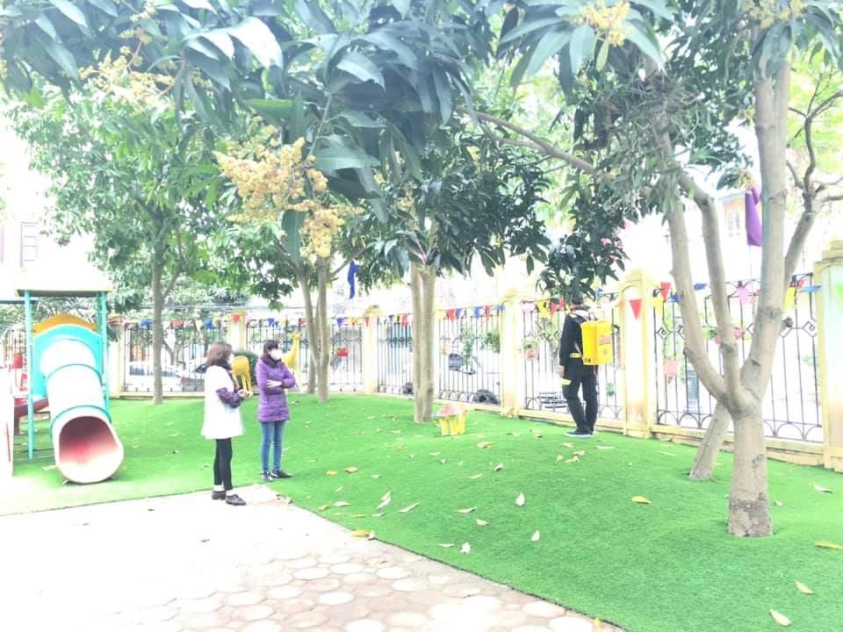
Hiện nay thời tiết miền Bắc đang trong giai đoạn chuyển mùa, đây cũng là điều kiện thuận lợi cho nhiều dịch bệnh bùng phát, trong đó có bệnh tay - chân - miệng, sốt xuất huyết, thuỷ đậu, quai bị, sởi…. đang có chiều hướng gia tăng. Trong đó trẻ em là đối tượng rất dễ mắc bệnh. Nếu không có các biện pháp phòng bệnh tích cực thì có thể sẽ làm bùng phát dịch bệnh, rất nguy hiểm cho trẻ.
Sáng ngày 24/2/2019, Trường mầm non Long Biên phối hợp với Công ty Quốc Phong tiến hành phun thuốc muỗi phòng chống dịch bệnh, vệ sinh môi trường trong và ngoài lớp học với sự giám sát của Trạm y tế phường Long Biên.
Dưới đây là một số hình ảnh

